Лабораторная работа 2 -03 и 2 – 05

1. ИЗМЕРЕНИЕ ТЕМПЕРАТУРНОГО КОЭФФИЦИЕНТА СОПРОТИВЛЕНИЯ МЕТАЛЛОВ
2. ИССЛЕДОВАНИЕ ЗАВИСИМОСТИ СОПРОТИВЛЕНИЯ ПРИМЕСНОГО ПОЛУПРОВОДНИКА ОТ ТЕМПЕРАТУРЫ И ОПРЕДЕЛЕНИЕ ЭНЕРГИИ АКТИВАЦИИ ЭЛЕКТРОНОВ

Цель работы: исследовать зависимость сопротивления металла от температуры и определить температурный коэффициент сопротивления, изучить зависимость сопротивления примесного полупроводника от температуры, определить энергию активации электронов и температурный коэффициента сопротивления для термисторов типа МЛТ и ММТ.

Приборы и принадлежности: нагреватель c источником питания на 110 вольт, металлическое сопротивление из исследуемого металла, термистор, цифровые мультиметры, стабилизированный источник питания для измерения вольтамперной характеристики металлического сопротивления и термистора, стойка для приборов и принадлежностей.

Краткое теоретическое введение для первой части работы

Экспериментально было показано, что сопротивление металлов зависит от температуры следующим образом:
R_{t} = R₀(1 + αt + βt² + γt³ + …), (1)
где R_{t} – сопротивление металлического проводника при температуре t °С; R_{o} – его сопротивление при 0 °С; α, β, γ – эмпирические коэффициенты, зависящие от природы металла.
В интервале температур от 0 до 100 °С можно ограничиться первым членом степенного ряда, то есть считать, что сопротивление проводника в первом приближении изменяется по закону
R_{t} = R₀(1 + αt). (2)
Коэффициент α называют температурным коэффициентом сопротивления. Он показывает относительное изменение первоначального сопротивления при нагревании его на один градус по шкале Цельсия:
$α=\frac{R_{t}−R_{0}}{R_{0}t}$. (3)
Из формулы (3) следует, что для определения температурного коэффициента сопротивления металла необходимо знать сопротивление металла R₀ при 0 °С и при некоторой температуре t °C.
Вначале измеряют сопротивление металла при комнатной температуре R_{к}, затем нагревают металл и проводят измерения его сопротивления при соответствующих температурах.
Строят график зависимости сопротивления металла от его температуры (рис. 1).
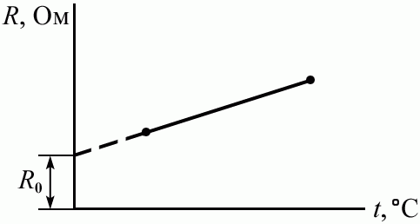
Рис. 1

Согласно формуле (3), этот график имеет вид прямой линии, продолжение которой (экстраполяция) пересекает ось ординат в точке R₀.

Краткое теоретическое введение для второй части работы
По величине удельной проводимости полупроводники занимают промежуточное положение между металлами и изоляторами (диэлектриками). полупроводники имеют ряд общих свойств как с диэлектриками, так и с металлами.
1) Проводимость металлов имеет электронную природу. Диэлектрические кристаллы обладают ионной проводимостью. В этом отношении полупроводники схожи с металлами: как и в металлах, проводимость большинства полупроводников имеет электронное происхождение.
2) При нагревании проводимость металлов медленно падает, а проводимость полупроводников, также как и диэлектриков, наоборот, резко возрастает. Однако известны некоторые полупроводники, для которых зависимость проводимости от температуры имеет такой же характер, как и у металлов.
3) Проводимость металлов уменьшается при введении примесей. Проводимость диэлектриков, наоборот, при введении примесей возрастает. В этом отношении полупроводники похожи на диэлектрики: включение примесей приводит к резкому увеличению проводимости полупроводников.
Наиболее типичными, широко применяемыми на практике полупроводниками являются бор (В), углерод (С), кремний (Si), фосфор (Р), сера (S), мышьяк (As), селен (Se), олово (Sn), сурьма (Sb), теллур (Те), йод (I). При не слишком высоких напряжениях поля (менее 1000 В/см) в полупроводниках выполняется закон Ома:
j = γ E, (1)
где j – плотность тока; γ – удельная проводимость; Е – напряженность поля.
Так как в полупроводнике имеются носители заряда двух типов – электроны и дырки, то
j = е(n_v_+ n₊v₊), (2)
где n и v – концентрация и скорость упорядоченного движения носителей заряда соответственно.
Вводя подвижность носителей заряда b = v / E, т.е. скорость их направленного движения в поле единичной напряженности, получим для удельной проводимости
γ = е(n_b_+ n₊b₊ ). (3)
Температурная зависимость проводимости полупроводника связана с изменением концентрации и подвижности электронов и дырок с температурой
$γ=γ_{0}\text{exp}\left(−\frac{W}{2\text{kT}}\right)\text{.}$ (4)
Для выяснения этого обстоятельства рассмотрим поведение электронов в металлах и полупроводниках.
Анализ движения электрона в кристалле, производимый на основе квантовой механики, показывает, что если число атомов, образующих кристаллическую решетку, равно N, то уровень валентного электрона расщепляется на N отдельных близко расположенных друг к другу уровней. В реальных кристаллах число атомов N велико, в результате чего в кристалле возникает полоса или зона дозволенных энергетических состояний. Таким образом, уровни энергии для различных орбит электронов твердого тела графически представляются так, как показано на рис. 1.
Полосы А, В, С, в которых заключены разрешенные уровни энергий электронов W_{i}, называются разрешенными зонами; полосы же, в которых разрешенные уровни отсутствуют (полосы α и β), называются запрещенными зонами. Наличие на орбите электрона обозначено точкой или крестиком, в зависимости от направления спина. Рассмотрим распределение электронов в этих зонах в случае металлов, диэлектриков и полупроводников.
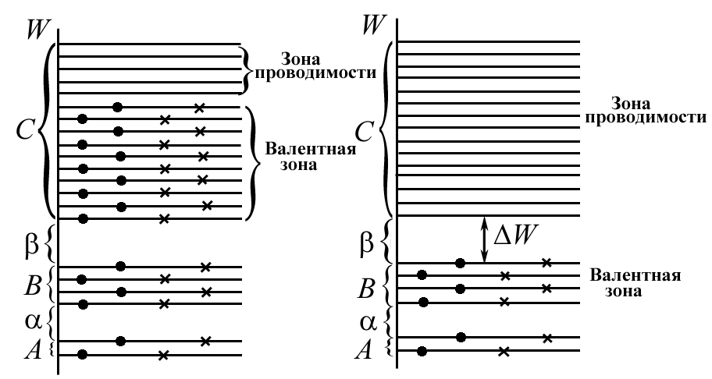
1. Металлы. Для металлов (рис. 1, а) нижняя группа уровней А и В характеризует энергии электронов внутренних оболочек, тесно связанных в атомах. Верхняя зона С содержит энергетические уровни внешних валентных электронов и заполнена частично. При приложении к металлу электрического поля валентные электроны могут, ускоряясь полем, приобретать небольшие порции энергии (ΔW_{i}) и переходить на более высокие уровни внутри зоны С. В силу этого зону С можно разделить на две части: нижняя ее часть – валентная зона, верхняя – зона проводимости. Для металла эти две зоны непосредственно соприкасаются друг с другом, и электроны свободно переходят из валентной зоны в зону проводимости.
а) б)
Рис. 1
2. Диэлектрики. В случае диэлектрика (рис. 1, б) зона проводимости С отделена от валентной зоны В широким интервалом ΔW (запрещенная зона). Все уровни зоны В заполнены электронными парами (с противоположно направленными спинами), и поэтому по принципу Паули переход с одного из уровней на другой невозможен. В диэлектрике ΔW в сотни раз превышает величину kT (средняя кинетическая энергия атомов), где k – постоянная Больцмана, T – абсолютная температура, и при обычных температурах число электронов, перебрасываемых за счет теплового движения в зону проводимости, ничтожно мало.
3. Полупроводники. Собственная проводимость полупроводников. Полупроводник называется беспримесным, если он идеально химически чист и имеет идеально правильную кристаллическую решетку. Его проводимость называется собственной проводимостью полупроводника. В полупроводнике распределение «разрешенных» и «запрещенных» зон подобно диэлектрику (рис. 1, б), но в полупроводнике величина ΔW превышает среднюю энергию теплового движения kT всего лишь в несколько десятков раз. Поэтому уже при комнатных температурах часть валентных электронов из зоны В может быть переброшена в зону С, и полупроводник начинает проводить электрический ток, т.е. говорят, что наблюдается электронная проводимость.
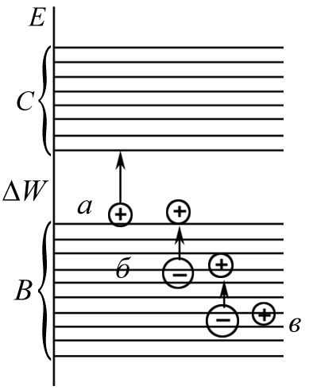
Отличие такого полупроводника от металла состоит в том, что в металле концентрация свободных электронов постоянна и электрическое сопротивление с ростом температуры возрастает; в полупроводниках же рост температуры сопровождается быстрым увеличением числа электронов в зоне проводимости и, следовательно, уменьшением электрического сопротивления. Существенным отличием полупроводников от металлов является двойственная природа носителей заряда, которая заключается в том, что, кроме появления электронов в зоне проводимости с, появляются еще и вакантные места в валентной зоне В («дырки»), на которые могут переходить другие электроны заполненной зоны. «Дырки» эквивалентны появлению в данном месте положительного заряда, и они начинают перемещаться как положительный заряд (рис. 2). «Дырка» находится в положении а (электрон из зоны В перешел в зону С). Через некоторое время на место «дырки» перейдет электрон из соседнего узла б (переходу электрона из б в а способствует поле Е). Теперь вакантное место, т.е. «дырка», оказалось в узле б, далее она переместится в узел в и т.д. Таким образом, в полупроводнике электроны перемещаются против поля, а «дырки» по полю, т.е. ток будет обеспечиваться движением как электронов проводимости – электронный ток, так и «дырок» – дырочный ток. Полупроводники, у которых имеется равное количество носителей заряда – электронов проводимости и «дырок», называются полупроводниками с собственной проводимостью. Для возникновения собственной проводимости чистого полупроводника необходимо электрон перебросить из зоны В в зону С. Для этого необходимо затратить энергию, которая называется энергией активации собственной проводимости (ΔW) и определяется шириной запрещенной зоны.
Рис. 2
Кроме полупроводников с собственной проводимостью существуют примесные полупроводники. Наличие примесей дает возможность менять свойства полупроводников и получать полупроводники, обусловливающие одностороннюю проводимость. Такие полупроводники используются в качестве выпрямителей и усилителей тока.
Примесная проводимость полупроводников
Примеси могут служить дополнительными источниками электронов в кристалле. Например, при замещении одного четырехвалентного германия пятивалентным атомом фосфора, мышьяка или сурьмы один электрон не может образовать ковалентной связи и является «лишним». Энергетический уровень такого электрона располагается ниже зоны проводимости (рис. 3).
Для перевода электронов с донорных уровней в незаполненную зону проводимости необходима малая энергия ΔW_{е}. Например, для кремния ΔW_{е} = 0,054 эВ, если примесью является мышьяк. В результате переброса электронов с донорных уровней в зону проводимости в полупроводнике возникает электронная примесная проводимость.
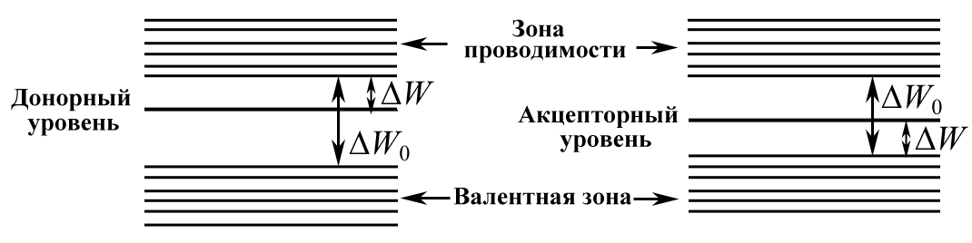
В качестве примера полупроводника с дырочной проводимостью можно рассмотреть случай, когда четырехвалентный атом германия в кристаллической решетке замещен атомом с тремя валентными электронами (бор, алюминий, индий). В этом случае возникает недостаток одного электрона для образования ковалентных связей. Недостающий электрон может быть заимствован у соседнего атома германия, у которого появится положительная «дырка». Последовательное заполнение электронами образующихся у атомов германия «дырок» приводит к появлению дырочной проводимости полупроводника. Свободные примесные энергетические уровни называются уровнями прилипания, или акцепторными уровнями. Они располагаются несколько выше верхнего края валентной зоны основного кристалла (см. рис. 2) на расстоянии от него ΔW. Например, при внедрении бора в решетку кремния ΔW = 0,08 эВ.
электронный полупроводник дырочный полупроводник
а) б)
Рис. 3
Рис. 3
Формула (4) может быть получена с использованием классической статистики Максвелла – Больцмана. Пусть N – общее число тех электронов в единице объема полупроводника, которые могут быть переведены в электроны проводимости. Обозначая через ΔW энергию активации проводимости, получаем, что число ежесекундно образуемых электронов проводимости
$Z_{1}=α⋅N⋅e^{−\frac{ΔW}{\text{kT}}},$ (5)
а число ежесекундно рекомбинирующих центров
Z₂ = β⋅n${}_{1}^{2},$ (6)
где n₁ – объемная концентрация носителей тока; α – коэффициент ионизации; β – коэффициент рекомбинации. Установившийся режим характеризуется условием Z₁ = Z₂, и значит
$n_{1}={\left(\frac{α}{β}⋅N\right)}^{1/2}⋅e^{−\frac{ΔW}{2\text{kT}}}\text{.}$ (7)
Из формулы (7) видно, что объемная концентрация носителей тока быстро возрастает при повышении температуры. Так как подвижность (b) носителей тока убывает с температурой значительно медленнее, то при ΔW  2kT можно принять, что удельная проводимость полупроводника
$γ=γ_{0}⋅e^{−\frac{ΔW}{2\text{kT}}}\text{.}$ (8)
Так как R = 1 / γ, то
$R_{T}=R_{0}⋅e^{+\frac{ΔW}{2\text{kT}}}=A⋅e^{\frac{B}{T}},$ (9)
где A = R₀ – сопротивление при T = 0 K, а $B=\frac{ΔW}{2k}$.
Логарифмируя выражение (9), получим
$\text{ln}R_{T}=\text{ln}A+B\frac{1}{T}$. (10)
Если продифференцировать уравнение (10), то окажется, что температурный коэффициент сопротивления полупроводника α, равный
$α=\frac{1}{R}⋅\frac{\text{dR}}{\text{dT}}=−B\frac{1}{T^{2}}=α(T)$, (11)
является отрицательной величиной.
Следовательно, откладывая по оси ординат ln R, а по оси абсцисс 1 / T, получим в области относительно низких температур прямую, угловой коэффициент которой определяет энергию активации примеси ΔW (область 1 на рис. 4).
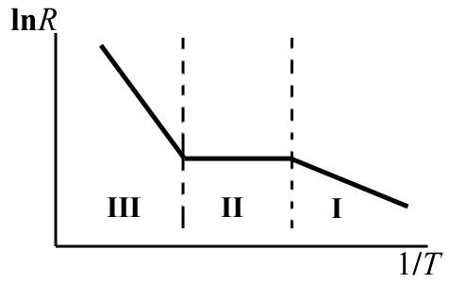
$B=\frac{ΔW}{2k}$. (12)
$ΔW=\frac{(\text{ln}R_{n}−\text{ln}R_{m})⋅2k}{1/{T_{n}}−1/{T_{m}}}=\frac{Δ\text{ln}R}{Δ1/T}2k\text{.}$ (13)

Рис. 4

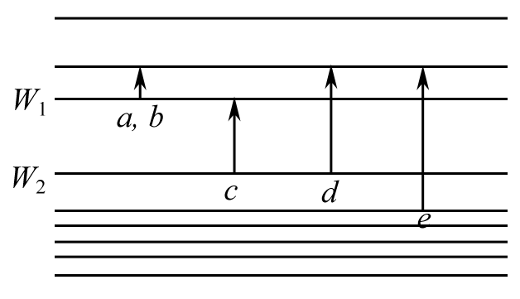
Рис .5.
При достаточно высокой температуре почти все носители перейдут с примесных уровней в зону проводимости и, следовательно, концентрация свободных электронов (или дырок) будет оставаться постоянной (область II, называемая областью «истощения примеси») вплоть до температур, при которых начнутся переходы электронов из валентной зоны в зону проводимости (собственная проводимость).
Примесные полупроводники, используемые в полупроводниковых приборах – диодах и транзисторах, работают в области II так, что их удельная проводимость слабо (по сравнению с экспоненциальной зависимостью) меняется от температуры.
Величины γ₀ и ΔW остаются постоянными внутри каждого участка (рис. 4, I, II, III), но меняются при переходе от одного участка к другому. Это отнюдь не означает, однако, что энергия активации ΔW является функцией температуры, т.е. что работа высвобождения связанного электрона (или дырки) меняется с температурой. Это означает лишь, что подача электронов в зону проводимости (или дырок в нормальную зону) в разных областях температур происходит с различных энергетических уровней (рис. 5).
В этой работе исследуются термисторы – нелинейные полупроводниковые сопротивления с электронной проводимостью, величина которых R_{T} резко зависит от температуры.
Наибольшее распространение имеют термисторы с отрицательным температурным коэффициентом сопротивления
$α=\frac{1}{R}\frac{\text{dR}}{\text{dt}}=−B\frac{1}{T^{2}}=−\frac{ΔW}{2k}\frac{1}{T^{2}}\text{.}$ (14)
Они изготовляются из твердых поликристаллических полупроводниковых материалов: смесей двуокиси титана с окисью магния, окислов марганца, меди, кобальта и никеля и т.д.
Основными параметрами термисторов являются:
- Сопротивление образца при Т = 20 °С.
- Величина температурного коэффициента сопротивления α в процентах на один градус изменения температуры.
- Энергия активации электрона ΔW, определяющая его температурную чувствительность.
- Максимально допустимая температура, выше которой характеристики термистора становятся нестабильными.
Термосопротивления широко применяются для измерения температуры, а также для компенсации температурных изменений параметров электрических цепей.

Описание экспериментальной установки

Для проведения работы используется установка, которая состоит из нагревателя, источника питания нагревателя с выходным напряжением 110 вольт, цифровых мультиметров для измерения сопротивления металла, сопротивления термистора, температуры внутри нагревателя, источника питания для измерения вольтамперной характеристики металла и термистора.
Измеряемое металлическое сопротивление и термистор расположены в камере нагревателя и подключены к мультиметрам. Для измерения температуры в камере нагревателя используется термопара “хромель-алюмель” и мультиметр, к специальным клеммам которого подключается термопара. Для получения вольтамперной характеристики металла и термистора используется стабилизированный блок питания и один из верхних мультиметров, с помощью которого измеряется ток. Необходимое напряжение на блоке питания высвечивается в окошке на передней панели источника. Все приборы размещаются на специальной стойке.

Методика и техника эксперимента

Задание

1. Получите вольтамперную характеристику изучаемого металлического сопротивления и термистора при комнатной температуре.
2. Измерьте зависимость сопротивления металлического проводника от температуры при ее изменении от комнатной до 120 °С.
3. Измерьте зависимость сопротивления термистора от температуры при ее изменении от комнатной до 120 ⁰С.
4. Определите температурный коэффициент сопротивления металла α.
5. Определите: а) природу металла, из которого изготовлено сопротивление; б) погрешность измерения α.
6. Определите энергию активации используемого примесного полупроводника и его температурный коэффициент сопротивления.

Рекомендации по выполнению работы

- Убедитесь, что температура внутри нагревателя близка к комнатной. Величину температуры показывает нижний мультиметр.
- Соберите цепь для измерения вольтамперной характеристики проводника, используя блок питания HY 3002 и любой из верхних мультиметров, используя входы СОM и mA, а переключатель видов измерения установить на измерение постоянного тока с диапазоном 20 mA.
3. Измерьте и запишите в табл. 1 значения напряжения на сопротивлении и соответствующие им токи, последовательно увеличивая напряжение от 0 до максимального значения через 1 В, а затем по данным таблицы постройте вольтамперную характеристику при комнатной температуре. Максимальное значение напряжения выбирается таким образом, чтобы металлическое сопротивление не нагревалось, и ток бы не изменялся при этом максимальном напряжении.
Таблица 1
U, B | I_{m}, мкA

4. По данным табл. 1 постройте график зависимости тока от напряжения и убедитесь, что выполняется закон Ома, определите сопротивление металла при комнатной температуре и сравните со значением сопротивления, которое покажет это же мультиметр, когда он будет использован для измерения сопротивления.
5. Подключите в цепь термистор.
6. Измерьте и запишите в табл. 2, подобную табл. 1, значения напряжения на термисторе и соответствующие им токи, последовательно увеличивая напряжение от 0 до максимального значения через 1 В, а затем по данным таблицы постройте вольтамперную характеристику при комнатной температуре. Максимальное значение напряжения выбирается таким образом, чтобы термистор не нагревался, и ток бы не изменялся при этом максимальном напряжении.
7. Разберите цепь, собранную для измерения вольтамперной характеристики и подсоедините металлическое сопротивление непосредственно к правому мультиметру, а термистор к левому мультиметру используя входы COM и R,V., а переключатель видов измерения установите на измерение сопротивления с диапазоном сначала 2 кОм.
8. Включите блок питания для нагревателя в сеть 220 В., а красный переключатель на нагревателе установите на L.
9. Запишите в табл. 3. показания температуры и величину сопротивления металлического проводника, и в подобную же табл. 4, показания температуры и сопротивления термистора через каждые 5 ⁰С, нагревая их до 120 ⁰С.
Таблица 3
N_{п/п} | t, ºC | R_{m}, Ом

10. По данным табл. 3 и 4 постройте графики температурной зависимости сопротивления металлического проводника и термистора. Объясните различия в ходе кривой для проводников и полупроводников.
11. Определите температурный коэффициент сопротивления металла, определите по температурному коэффициенту природу металла, из которого изготовлено сопротивление.
12. Проанализируйте причину различия температурной зависимости проводимости металлов и полупроводников.
13. Заполните табл. 5 для термистора

Таблица 5.
№  п/п | t, °C | T, K | 1/Т, K⁻¹ | R, Ом | lnR
1
2
3
4
5
…
10
- По данным табл. 5 постройте график $\text{ln}R=\frac{1}{T}\text{.}$
- Пользуясь формулой (13), по угловому коэффициенту построенной прямой определите энергию активации электронов ΔW в электрон-вольтах.
- Определите температурный коэффициент сопротивления α для нескольких произвольно взятых значений температуры в интервале от комнатной до 120 °С. по найденному значению энергии активации ΔW, используя формулы (11), (12), (13),
- Заполните табл. 6.
Таблица 6
№  п/п | t, °C | 1 / Т ², K⁻¹ | α
1  2  3  4  5  6 | 293  313  333  353  373  393
- Постройте график α = f(T).

Вопросы и задания для самостоятельной работы для первой части работы

1. В чем состоит различие температурного коэффициента сопротивления металлов и полупроводников?
2. В чем состоит отличие электрических свойств полупроводников и металлов?
3. Запишите выражение, показывающее зависимость сопротивления металлов от температуры.
4. Запишите выражение для температурного коэффициента сопротивления металла и укажите его размерность в системе единиц СИ.
5. Используя литературные источники, запишите, какие металлы и сплавы имеют наименьшие температурные коэффициенты. Какова их величина? Какова их стоимость? Объясните стоимостные различия.
6. Для каких целей используют материалы, имеющие малые температурные коэффициенты сопротивления?
7. Предположим, что вы измеряете сопротивление двух проводников, соединенных параллельно (последовательно) и имеющих разные температурные коэффициенты сопротивления. В каком случае (при последовательном или параллельном соединении) точность измерения будет больше? И для какого проводника?
8. Каким методом можно определить коэффициенты β и γ степенного ряда (1)?
9. Используя литературные источники, найдите значения коэффициентов β и γ.
10. В чем состоит отличие методов определения коэффициентов α и β?
11. Можно ли использовать данный метод для измерения температуры? Дать подробный обоснованный ответ.
12. Какова погрешность определения температурного коэффициента сопротивления?
13. Какова точность определения рассматриваемых коэффициентов?
14. Какие металлы можно использовать для измерения температуры? С меньшим или большим температурным коэффициентом сопротивления?
15. Объясните, почему с увеличением температуры увеличивается сопротивление металла?
16. Какова длина свободного пробега электронов в металлах по порядку величины?
17. Каков физический смысл нелинейной зависимости сопротивления металлов при высоких (более 100 °С) температурах?
18. Как зависит точность измерения коэффициента температурного сопротивления металлов от скорости нагрева?
19. Как определить температурный коэффициент сопротивления системы, состоящей из полупроводника и металла? Каков вид температурной зависимости такой системы?
20. В данной работе для измерения сопротивления применяется метод вольтметра и амперметра. Приведите альтернативные методы измерения сопротивления.
21. Как влияет величина тока, протекающего по металлу–образцу, на точность измерения коэффициента сопротивления металла?
22. Выражение (1) справедливо для высоких температур. Как изменяется сопротивление проводников при низких температурах?
23. Чем объясняется явление сверхпроводимости?
24. Объясните, почему в данной работе величина тока не превышает доли миллиампера?

Вопросы и задания для самостоятельной работы для второй части работы

1. Какова природа проводимости металлов и диэлектрических кристаллов?
2. Какой технический параметр термистора характеризуется величиной энергии активации?
3. Какова максимальная температура, выше которой характеристики термистора становятся нестабильным? Приведите примеры.
4. Перечислите основные технические параметры термистора и дайте их подробный анализ.
5. В какой области температур работают примесные полупроводники?
6. Дайте характеристику трем основным областям изменения сопротивления полупроводника от температуры.
7. Является ли энергия активации функцией изменения температуры? Дайте подробный ответ.
8. Из каких материалов изготавливаются термисторы с отрицательным температурным коэффициентом сопротивления?
9. Какие общие свойства имеют полупроводники с металлами и диэлектриками?
10. Какие характеристики термистора можно получить, измерив ВАХ термистора при Т = const?
11. Где применяются термосопротивления? Дайте подробный реферативный анализ.
12. Изменяется ли с температурой работа высвобождения связанного электрона?
13. При каких температурах начинаются переходы электронов из валентной зоны в зону проводимости?
14. Дайте определение донорных и акцепторных уровней.
15. Какие энергетические зоны называют запрещенными и разрешенными? От чего зависит их энергетическая ширина?
16. На каком расстоянии от края валентной зоны располагаются акцепторные уровни?
17. Почему к электронам применима классическая статистика Максвелла – Больцмана?
18. В чем состоит различие температурных коэффициентов сопротивления металлов и полупроводников?
19. Почему график зависимости сопротивления от температуры строят в полулогарифмическом масштабе?
20. Какова точность определения энергии активации исследованным методом?
21. В каком случае в проводнике возникает примесная электронная проводимость?
22. Можно ли предложить иной метод определения сопротивления, отличающийся от используемого в данной работе?
23. Почему в полупроводниках с увеличением температуры происходит уменьшение электрического сопротивления?
24. Почему число рекомбинирующих центров пропорционально квадрату числа носителей заряда?
25. Почему подвижность носителей заряда убывает с температурой медленнее, чем растет их концентрация?

